El Ayuntamiento de Quart de Poblet y el CREAP inauguran la exposición «Trencaclosques», una muestra creada por personas con experiencia propia en salud mental
La exposición podrá visitarse durante todo el mes en Centre Social Intergeneracional Trenquem Barreres de Quart de Poblet como parte de las actividades organizadas con motivo del Día Mundial de la Salud Mental, conmemorado el pasado 10 de octubre.
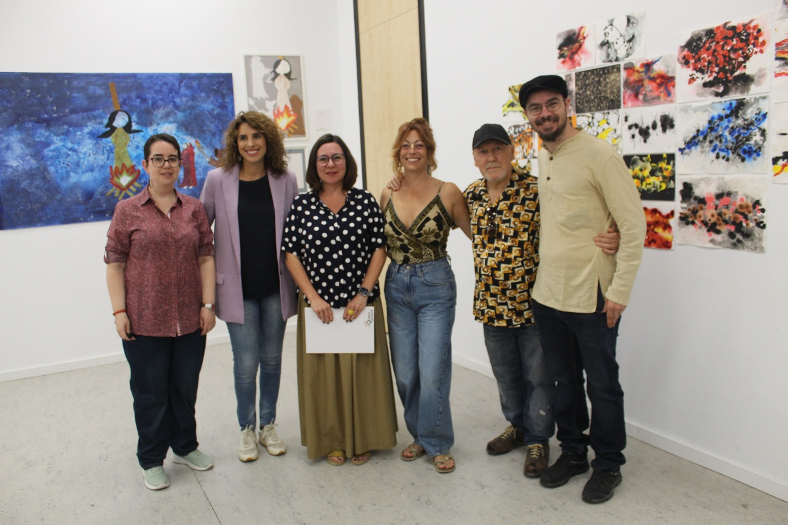
De izquierda a derecha: Rocío Domínguez Cámara, artista; Cristina Mora, alcaldesa de Quart de Poblet; Llum Moral i Muñoz, concejala de Bienestar Social del Ayuntamiento de Quart de Poblet; Virginia Pérez Pastor, arteterapeuta del CREAP a través de Grupo 5; y Pepe Pont y Roberto Cepero, artistas de la exposición.

El Ayuntamiento de Quart de Poblet y el Centro de Referencia Estatal de Atención Psicosocial a Personas con Trastorno Mental Grave (CREAP) del Imserso inauguraron el pasado 14 de octubre la exposición «Trencaclosques», una muestra artística creada por personas con experiencia propia en salud mental que utiliza el arte como vehículo de expresión, sensibilización y participación comunitaria.
La inauguración, prevista inicialmente para principios de octubre, tuvo que ser aplazada debido a las intensas lluvias registradas en esos días. Finalmente, la exposición abrió sus puertas en el marco de las actividades conmemorativas del Día Mundial de la Salud Mental, celebrado el pasado 14 de octubre, reafirmando el compromiso de ambas instituciones con la promoción de la inclusión, la lucha contra el estigma y la visibilización de las realidades vinculadas a la salud mental.
El acto contó con la participación de la alcaldesa de Quart de Poblet, Cristina Mora; la concejala de Bienestar Social, Llum Moral i Muñol; la arteterapeuta en el Creap a través de Grupo 5, Virginia Pérez Pastor; y los artistas Rocío Domínguez Cámara, Pepe Pont y Roberto Cepero, autores de las obras que integran la muestra.
Impulsada por el CREAP en colaboración con el Ayuntamiento de Quart de Poblet, sus Servicios Sociales y el equipo SASEM, «Trencaclosques» pone en valor el potencial del arte como herramienta de recuperación, empoderamiento y transformación social. La exposición reúne obras de tres artistas que, desde sus experiencias vitales y sus diferentes lenguajes creativos, construyen una narrativa común sobre la resiliencia, la identidad, la vulnerabilidad y la esperanza.

Tres miradas, una misma conexión
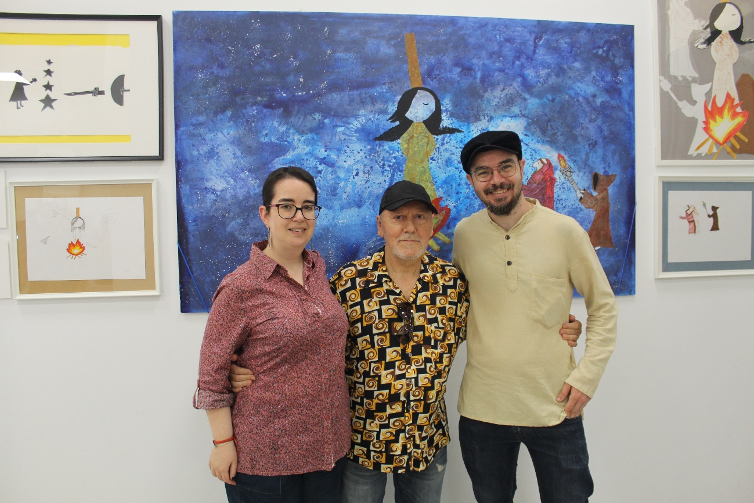

Las obras de Rocío Domínguez Cámara reivindican la memoria y el legado de las mujeres que marcaron su historia personal. A través de la simbología de la figura de la bruja, la artista rinde homenaje a su madre y a su abuela, poniendo en valor las luchas y conquistas de generaciones anteriores. Su trabajo invita a reflexionar sobre la importancia de preservar esa memoria colectiva y continuar avanzando en la construcción de una sociedad más igualitaria.
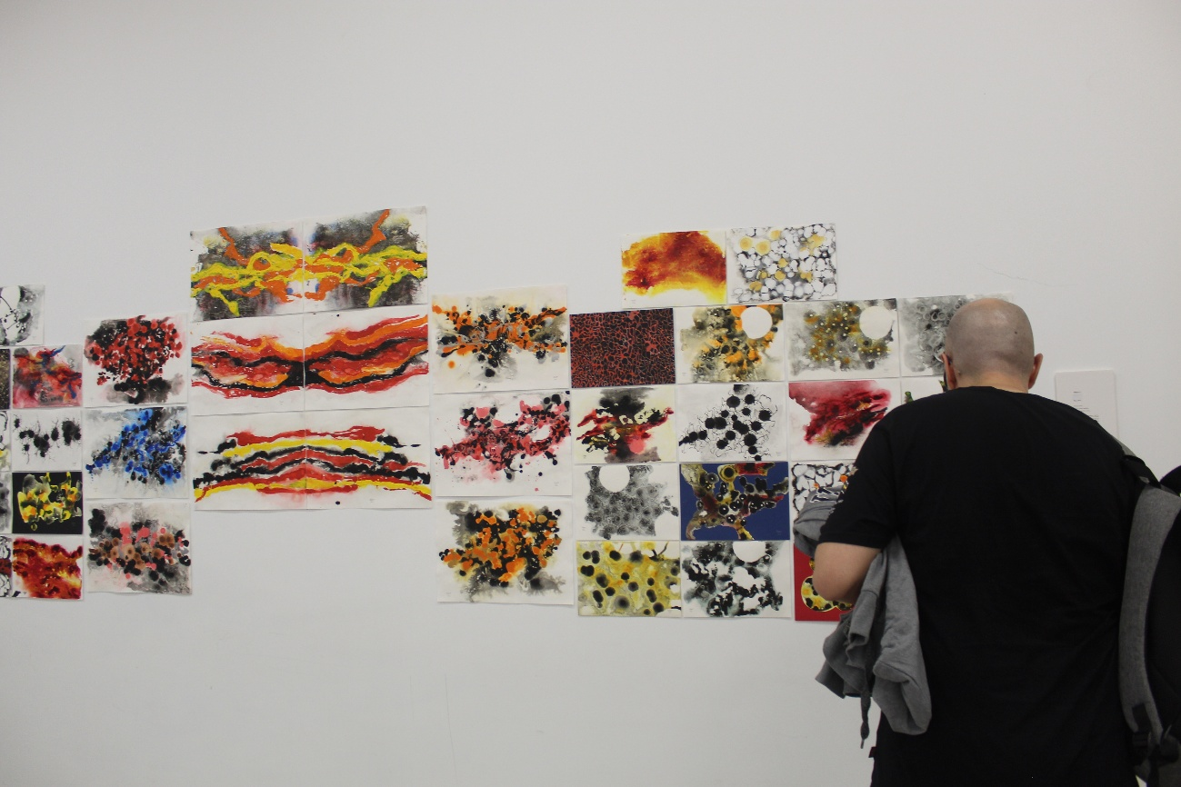

Por su parte, Pepe Pont presenta una serie de composiciones inspiradas en estructuras y organismos microscópicos. Sus dibujos exploran la idea de la conexión entre individuos, mostrando cómo pequeños elementos aparentemente independientes forman parte de un sistema más amplio e interdependiente. Una metáfora visual que conecta directamente con el espíritu de «Trencaclosques»: la suma de experiencias diversas que, unidas, conforman una obra colectiva con significado propio.
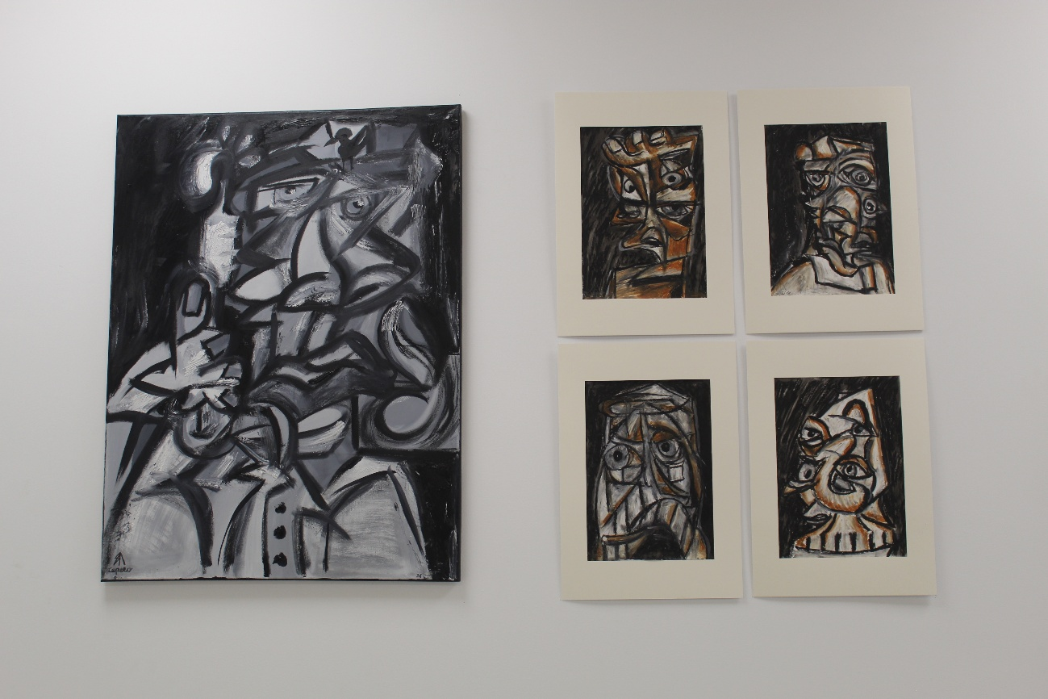
La propuesta artística de Roberto Cepero se adentra en las emociones y estados de ánimo más complejos a través de autorretratos abstractos influenciados por el lenguaje cubista. Muchas de sus obras nacen en momentos de especial dificultad emocional y constituyen una forma de transformar el sufrimiento en expresión artística. Sus creaciones invitan al espectador a acercarse a la experiencia humana de la vulnerabilidad y a reflexionar sobre las barreras y desafíos que afrontan las personas con problemas graves de salud mental.

El arte como herramienta de recuperación e inclusión
«Trencaclosques» nace desde la convicción de que el arte puede convertirse en un espacio de encuentro, comunicación y construcción de comunidad. Como un rompecabezas formado por piezas diferentes pero complementarias, la exposición demuestra cómo experiencias, sensibilidades y trayectorias distintas pueden converger en un proyecto común capaz de generar diálogo, empatía y comprensión.
A través de esta iniciativa, el CREAP y el Ayuntamiento de Quart de Poblet buscan acercar la salud mental a la ciudadanía desde una mirada humana y participativa, promoviendo la reflexión colectiva y contribuyendo a derribar prejuicios sobre el sufrimiento psíquico.
La exposición permanecerá abierta al público durante todo el mes en el Centre Social de Quart de Poblet, ofreciendo a los visitantes la oportunidad de descubrir una propuesta artística que sitúa en el centro las voces y experiencias de las propias personas protagonistas.

Contacto:
M.ª Rosa Perelló. Prensa Creap-Imserso.
Grupo 5 Acción y Gestión Social S.A.U.
Teléfono: 963 40 35 20 (Fax: 96 293 72 25)
Móvil Área: 617 24 87 87
Email: rosaperello.externo@imserso.es

